Interamerican Journal of Psychology

DECLARAÇÃO DE RESPONSABILIDADE

Título do original: Experiência da parentalidade adotiva por um casal com filhos biológicos

1. Declaração de responsabilidade sobre o trabalho:
- certifico (certificamos) que participei (participamos) da concepção do trabalho para tornar pública minha (nossa) responsabilidade pelo seu conteúdo, que não omiti (omitimos) quaisquer ligações ou acordos de financiamento entre os autores e companhias que possam ter interesse na publicação deste artigo;
- certifico (certificamos) que o manuscrito objeto desta submissão constitui contribuição original e inédita, que não foi enviado a outra revista e não o será enquanto sua publicação estiver sendo considerada pela revista Interamerican Journal of Psychology, quer seja no formato impresso ou no eletrônico. Além disso, as partes substanciais de seu conteúdo também não estão incluídas em qualquer outro trabalho, que esteja em avaliação por outro periódico, ou que venha a ser submetido a algum periódico enquanto durar a tramitação.
Assinatura do(s) autores(s):

Livia Kuzumi Otuka Fabio Scorsolini-Comin

Manoel Antônio dos Santos

2. Declaração de responsabilidade aos princípios éticos:
O(s) autor(es) se declara(m) responsável(veis) pelo cumprimento de todos os princípios éticos aplicáveis a pesquisas com seres humanos.
Protocolo de aprovação: 318/2007 (anexo)

Assinatura do(s) autores(s):

Livia Kuzumi Otuka Fabio Scorsolini-Comin

Manoel Antônio dos Santos

Data: 30/03/2012
Sobre os autores do manuscrito:
Livia Kusumi Otuka
Fabio Scorsolini-Comin
Manoel Antônio dos Santos

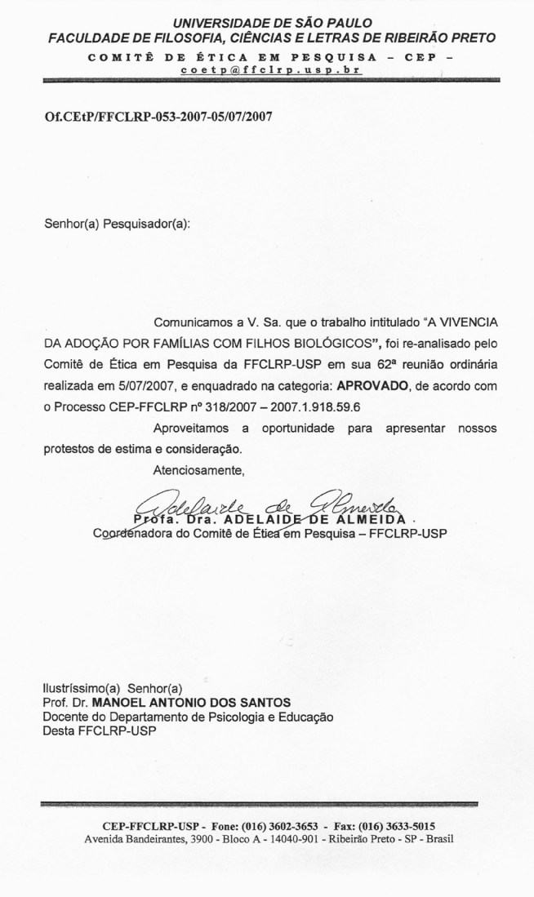

Psicóloga pela Faculdade de Filosofia, Ciências e Letras de Ribeirão Preto da Universidade de São Paulo (FFCLRP-USP). Especialista em Terapias de Grupo e de Casal. Email: li_otuka@yahoo.com
Professor do Departamento de Psicologia do Desenvolvimento, da Educação e do Trabalho da Universidade Federal do Triângulo Mineiro (UFTM). Psicólogo, Mestre e Doutorando em Psicologia pela Faculdade de Filosofia, Ciências e Letras de Ribeirão Preto da Universidade de São Paulo (FFCLRP-USP). Pesquisador do Núcleo de Ensino e Pesquisa em Psicologia da Saúde (USP-CNPq). Email: scorsolini_usp@yahoo.com.br Endereço para contato com os autores (autor de contato): Prof. Fabio Scorsolini-Comin, Avenida Doze, 59A, Centro, Orlândia, SP, CEP: 14620-000. Telefone: (16) 9151 3850. Email de contato: scorsolini_usp@yahoo.com.br
Professor Associado do Departamento de Psicologia da Faculdade de Filosofia, Ciências e Letras de Ribeirão Preto da Universidade de São Paulo (FFCLRP-USP). Psicólogo, Mestre e Doutor em Psicologia Clínica pelo Instituto de Psicologia da Universidade de São Paulo (IP-USP). Líder do Núcleo de Ensino e Pesquisa em Psicologia da Saúde (USP-CNPq). Bolsista de Produtividade em Pesquisa do CNPq, nível 1D. Email: masantos@ffclrp.usp.br Endereço para publicação na revista: Fabio Scorsolini-Comin, Departamento de Psicologia do Desenvolvimento, da Educação e do Trabalho, Universidade Federal do Triângulo Mineiro, Avenida Getúlio Guaritá, 159, 3º andar, Abadia, Uberaba, MG, CEP 38025-440. Telefone: (34) 3318 5904. Email de contato: scorsolini_usp@yahoo.com.br

